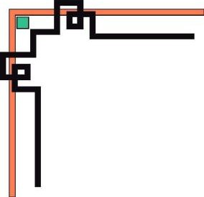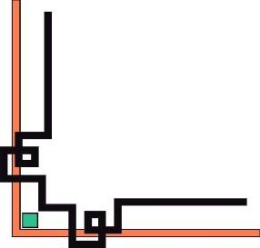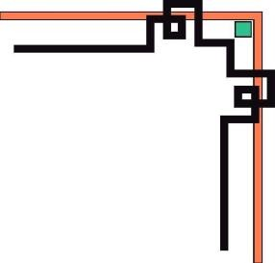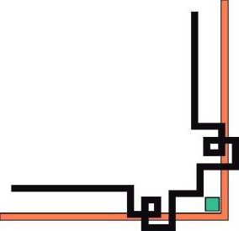

TP. HỒ CHÍ MINH – 5/2023

BỘ MÔN KỸ THUẬT MÁY TÍNH - VIỄN THÔNG



**ĐỒ ÁN MÔN HỌC 1**



*Đề tài nghiên cứu:*

**HỆ THỐNG GIÁM SÁT NHIỆT ĐỘ VÀ CẢNH BÁO**

**TÍCH HỢP ĐIỂM DANH**



NGÀNH CÔNG NGHỆ KỸ THUẬT MÁY TÍNH

Sinh viên thực hiện: **ĐÀO NGỌC MINH HUY**

MSSV: 20119045

**PHAN NHẬT MINH**

MSSV: 20119033

                                    Hướng dẫn: **ThS. HUỲNH HOÀNG HÀ**

**TRƯỜNG ĐẠI HỌC SƯ PHẠM KĨ THUẬT TP. HỒ CHÍ MINH KHOA ĐÀO TẠO CHẤT LƯỢNG CAO**

**BỘ MÔN KỸ THUẬT MÁY TÍNH- VIỄN THÔNG**

ĐỒ ÁN MÔN HỌC 1

**HỆ THỐNG GIÁM SÁT NHIỆT ĐỘ VÀ CẢNH BÁO TÍCH HỢP ĐIỂM DANH**

**NGÀNH CÔNG NGHỆ KỸ THUẬT MÁY TÍNH**

Sinh viên thực hiện: **ĐÀO NGỌC MINH HUY**

MSSV: 20119045

**PHAN NHẬT MINH**

MSSV: 20119033

Hướng dẫn: **ThS. HUỲNH HOÀNG HÀ**

TP. HỒ CHÍ MINH – 05/2023

**CỘNG HÒA XÃ HỘI CHỦ NGHĨA VIỆT NAM**

**Độc lập - Tự do - Hạnh phúc**

**PHIẾU NHẬN XÉT CỦA GIẢNG VIÊN**

Họ và tên giảng viên: .............................................................................................

Đơn vị công tác: .....................................................................................................

Họ và tên sinh viên: ...............................................................................................

Chuyên ngành: .......................................................................................................

Đề tài: .....................................................................................................................

1. Phần nhận xét của giảng viên

……………………………………………………………………………………………………………………………………………………………………………………………………………………………………………………………………………………………………………………………………………………………………………………………………………………………………………………………………

1. Những mặt còn hạn chế

…………………………………………………………………………………………………………………………………………………………………………………………………………………………………………………………………………………………………………………………………………………………………………

*Tp Hồ Chí Minh, ngày … tháng … năm......*

*Giảng viên chấm tiểu luận*

*(Ký và ghi rõ họ tên)*

**LỜI CẢM ƠN**

Kính gửi thầy Huỳnh Hoàng Hà, Khoa Điện-Điện tử và Khoa Đào tạo Chất lượng cao của Trường Đại học Sư phạm Kỹ thuật TP.HCM,

Thưa thầy Huỳnh Hoàng Hà, sự hướng dẫn của thầy không những giúp em hiểu rõ hơn về đề tài này mà còn tạo điều kiện thuận lợi cho em trong quá trình nghiên cứu. Nhóm em rất biết ơn sự tận tâm và sự truyền đạt kiến thức quý báu mà Thầy đã chia sẻ với em.

Đồng thời em xin bày tỏ lòng biết ơn tới các thầy cô giáo Khoa Điện-Điện tử, khoa Đào tạo Chất lượng cao. Những kiến ​​thức nhóm em học được từ thầy cô không chỉ đóng vai trò quan trọng trong môn học mà còn là nền tảng vững chắc cho nhóm em trong lĩnh vực này. Nhóm em hiểu rằng những kiến ​​thức có được từ các thầy cô là vô cùng quý giá và sẽ đồng hành cùng nhóm em trong tương lai.

Không thể không đề cập đến sự giúp đỡ thiết thực từ các bạn sinh viên trong tập thể lớp 20119CL2. Những tài liệu và những lời động viên từ các bạn đã mang lại sự khích lệ và động lực cho nhóm em trong quá trình thực hiện đề tài. Cùng nhau, chúng ta đã vượt qua những khó khăn và tiến bộ trong công việc của mình.

Nhóm em xin thừa nhận rằng trong quá trình nghiên cứu còn có một số sai sót do trình độ và kiến ​​thức cá nhân còn hạn chế. Vì vậy, rất mong nhận được sự góp ý hoặc hướng dẫn của Thầy và các bạn để đề tài của nhóm em được toàn diện hơn và có thể áp dụng vào thực tế. Nhóm em tin rằng những đóng góp của Thầy và các bạn sẽ tạo nên sự khác biệt và đưa chủ đề của nhóm em lên một tầm cao mới.

Xin chân thành cảm ơn và kính chúc Thầy và các Thầy Cô luôn dồi dào sức khỏe và thành công trong công việc giảng dạy.

TP Hồ Chí Minh, tháng 05 năm 2023

**Nhóm sinh viên thực hiện**

Phan Nhật Minh – Đào Ngọc Minh Huy

**MỤC LỤC**



**CHƯƠNG 1: TỔNG QUAN ĐỀ TÀI 1**

**1.1 Đặt vấn đề 1**

**1.2 Mục tiêu và công cụ nghiên cứu 2**

**1.2.1 Muc tiêu nghiên cứu 2**

**1.2.2 Công cụ nghiên cứu 2**

**1.3 Nội dung nghiên cứu 3**

**1.4 Phạm vi sử dụng 3**

**1.5 Bố cục đồ án 3**

**CHƯƠNG 2: CƠ SƠ LÝ THUYẾT 4**

**2.1 Tìm hiểu về vi điều khiển ATmega328PU 4**

**2.2 Cảm biến nhiệt độ 7**

**2.3 Màn hình Oled 0.96 inch 8**

**2.4 Buzzer 9**

**2.5 SD Card reader 10**

**2.6 Cảm biến vân tay AS608 11**

**2.7 Mạch thời gian thực DS1307 12**

**2.8 Mạch chuyển USB UART TTL FT232RL 13**

**2.9 IC mở rộng chân PCF8574 14**

**2.10 Keypad 4x4 15**

**2.11. Module phát hiện vật cản YS-29 38KHz 2-180cm 16**

**CHƯƠNG 3: THIẾT KẾ HỆ THỐNG 17**

**3.1 Đặc tả hệ thống 17**

**3.2 Tính toán công suất 17**

**3.3 Sơ đồ khối 17**

**3.4 Sơ đồ nguyên lý 18**

**3.5 Lưu đồ giải thuật 19**

**CHƯƠNG 4: MÔ PHỎNG KẾT QUẢ 22**

**4.1 Thực nghiệm 22**

**4.2 Phân tích hoạt động 22**

**4.2.1 Đo nhiệt độ 22**

**4.2.2. Điểm danh 22**

**CHƯƠNG 5: KẾT LUẬN 26**

**5.1 Kết quả đạt được 26**

**5.2 Hạn chế 26**

**5.3 Phương hướng phát triển 26**

**DANH MỤC HÌNH ẢNH**



**Hình 1 Sơ đồ chân ATMEGA328P** 4

**Hình 2 Sơ đồ kết nối chân MLX90614** 7

**Hình 3 Sơ đồ chân của MLX90614** 8

**Hình 4 Sơ đồ chân OLED** 9

**Hình 5 Cấu tạo buzzer** 9

**Hình 6 Cấu tạo SD Card reader** 10

**Hình 7 Cấu tạo cảm biến vân tay AS608** 11

**Hình 8 Cấu tạo mạch thời gian thực DS1307** 13

**Hình 9 Mạch chuyển USB UART TTL FT232RL** 14

**Hình 10 IC mở rộng chân PCF8574** 15

**Hình 11 Sơ đồ cấu tạo keypad 4x4** 15

**Hình 12: Module phát hiện vật thể YS-29** 16

**Hình 13 Sơ đồ khối hệ thống** 17

**Hình 14 Sơ đồ nguyên lý hệ thống** 18

**Hình 15 Lưu đồ khối cảm biến vân tay** 19

**Hình 16 Lưu đồ khối đo nhiệt độ** 19

**Hình 17 Lưu đồ khối thời gian thực** 20

**Hình 18 Lưu đồ khối lưu trữ dữ liệu** 20

**Hình 19 Lưu đồ hệ thống** 21

**Hình 20 OLED hiển thị nhiệt độ đo được** 22

**Hình 21 Thời gian thực hiện tính năng điểm danh** 23

**Hình 22 Màn hình hiển thị Time out** 23

**Hình 23 hệ thống yêu cầu nhập mật khẩu** 24

**Hình 24 Hệ thống yêu cầu nhập ID vân tay mới** 24

**Hình 25 Hệ thống báo hiệu thêm vân tay thành công** 25

**Hình 26 Hệ thống hiển thị xóa vân tay thành công** 25

**DANH MỤC BẢNG**



**Bảng 1 Bảng chức năng các chân ATMEGA328P 7**

**Bảng 2 Bảng kết nối cảm biến vân tay với ATMEGA328P 12**

**DANH MỤC TỪ VIẾT TẮT**



|  |  |  |
| --- | --- | --- |
| **STT** | **Các từ viết tắt** | **Nghĩa đầy đủ** |
| 1 | ARM | Acorn RISC Machine |
| 2 | ASSP | Application-Specific Standard Product |
| 3 | AVR | Automatic Voltage Regulator |
| 4 | CLK | Clock |
| 5 | CS | Chip Select |
| 6 | DC | Direct Current |
| 7 | EEPROM | Electrically Erasable Programmable Read-Only Memory |
| 8 | EN | Enable |
| 9 | FAT16/FAT32 | File Allocation Table 16 (32) |
| 10 | FTDI | Future Technology Devices International |
| 11 | GND | Ground |
| 12 | I / O | Input / Output |
| 13 | I2C | Inter-Integrated Circuit |
| 14 | IC | Integrated Circuit |
| 15 | ID | Identification |
| 16 | IDE | Integrated Development Environment |
| 17 | LCD | Liquid Crystal Display |
| 18 | MISO | Master In Slave Out |
| 19 | MOSI | Master Out Slave In |
| 20 | OLED | Organic Light-Emitting Diode |
| 21 | PCB | Printed Circuit Board |
| 22 | PIC | Programmable Intergrate circuit |
| 23 | PWM | Pulse Width Modulation |
| 24 | ROM | Read-Only Memory |
| 25 | RTC | Real-Time Clock |
| 26 | RX | Receive |
| 27 | SCL | Serial Clock Line |
| 28 | SD Card | Secure Digital Card |
| 29 | SPI | Serial Peripheral Interface |
| 30 | SRAM | Static Random-Access Memory |
| 31 | TTL | Transistor-Transistor Logic |
| 32 | TV | Television |
| 33 | TX | Transmit |
| 34 | UART | Universal Asynchronous Receiver-Transmitter |
| 35 | USB | Universal Serial Bus |
| 36 | VDD | Voltage Drain Drain |
| 37 | VSS | Voltage Source Ground |

# CHƯƠNG 1: TỔNG QUAN ĐỀ TÀI

## 1.1 Đặt vấn đề

Ngày nay, thế giới đã thay đổi rất nhiều với sự phát triển vượt bậc của khoa học kỹ thuật. Với sự ứng dụng của khoa học kỹ thuật vào cuộc sống, cuộc sống con người đã dần thay đổi từng ngày, văn mình và hiện đại hơn. Sự phát triển của khoa học kỹ thuật nói chung và ngành điện tử nói riêng đã tạo ra rất nhiều thiết bị hiện đại với các đặc điểm nổi bật như sự chính xác cao, tốc độ nhanh, gọn nhẹ, ứng dụng được nhiều lĩnh vực khác nhau cũng như giá thành ngày một giảm xuống góp phần cho người dùng tiếp cận nhiều hơn và ứng dụng trong thực tế để đạt hiệu quả cao cho mục đích của riêng mình.

Vì sự phát triển của khoa học kỹ thuật như vậy nên cho dù phải đối diện với những thách thức và khó khăn như đại dịch COVID – 19 vừa rồi thì con người vẫn có thể sẵn sàng các biện pháp phòng ngừa dịch bệnh từ vòng ngoài.Trong tình hình dịch bệnh truyền nhiễm đang diễn biến phức tạp nhiều nơi trên thế giới kể cả Việt Nam, việc một người tiềm ẩn dịch bệnh trong người đi lại ở những nơi đông người như sân bay, bến xe, bệnh viện, … sẽ làm lây lan nhanh chóng và làm cho việc kiểm soát dịch bệnh trở nên phức tạp hơn. Vì vậy việc lập một vòng kiểm tra và kiểm soát nhiệt độ cơ thể ngay từ vòng ngoài để hạn chế bớt những đối tượng hành khách có nguy cơ là trung gian gây lây nhiễm cao cũng như có thể quản lý số lượng người tham gia vào việc học tập và công tác của nhà trường và công ty. Đứng trước những yêu cầu cấp thiết này, những người có trách nhiệm muốn trang bị tại những nơi có nguy cơ được kể trên rất nhiều những thiết bị giám sát thân nhiệt ngay tại những lối vào sảnh chờ của mình nhưng đa số thiết bị giám sát trên thị trường hiện nay đều có hệ thống khá phức tạp, cồng kềnh, chi phí đắt đỏ, yêu cầu cho việc vận hành cao sẽ có rất nhiều khách hàng không đáp ứng được

Với những yêu cầu như vậy dự án: “***Hệ thống giám sát và cảnh báo thân nhiệt tích hợp điểm danh***” đã ra đời, hệ thống ra đời nhằm giải quyết phần nào các khó khăn mà các khách hàng đang vướng phải. Hệ thống được nhóm lên ý tưởng và tham khảo các dự án về các hệ thống tương tự. một hệ thống vừa có thể điểm danh vừa có thể kiểm soát nhiệt độ người dùng và cách ly người có nguy cơ nhiễm từ vòng ngoài. Hệ thống có thể ứng dụng tại những nơi đông người như Trường học, công ty (văn phòng), phòng nghiên cứu.

## 1.2 Mục tiêu và công cụ nghiên cứu

### 1.2.1 Muc tiêu nghiên cứu

Đề tài “***Hệ thống giám sát và cảnh báo thân nhiệt tích hợp điểm danh***” được thiết kế nhằm thực hiện các chức năng:

* Quét và lưu trữ thông tin của dấu vân tay (Tên và ID).
* Xóa dấu vân tay.
* Quét dấu vân tay để hiện thị thông tin lên màn hình OLED.
* Chuyển đổi giữa các chế độ hoạt động của cảm biến quét vân tay bằng nút bấm.
* Phát hiện đối tượng bằng cảm biến vật thể YS-29 để kích hoạt việc đo nhiệt độ.
* Đo nhiệt độ bằng cảm biến nhiệt độ bằng hồng ngoại MLX90614.
* Màn hình OLED để hiện thị các thông tin bao gồm: Dấu vân tay, nhiệt độ.
* Buzzer để cảnh báo khi nhiệt độ đối tượng được đo cao bất thường.
* Nguồn pin với mạch đo dung lượng pin để người giám sát có thể giám sát được hệ thống có đang được cấp điện để hoạt động hay không.

### 1.2.2 Công cụ nghiên cứu

Vi điều khiển: 8051, ESP32 (8266), ATmega328P (Arduino UNO R3), … Chọn ATmega328P (Arduino UNO R3). Lý do: Được sử dụng rộng rãi, dễ tiếp cận, có tốc độ xử lý cao hơn, nhiều tính năng bổ sung và được hỗ trợ bởi nhiều công cụ phát triển phần mềm (Arduino IDE, MPLAB, …).

Cảm biến vân tay: R307, R308, R305, … Chọn R308. Lý do: Vị trí lắp đặt hệ thống không có quá nhiều đối tượng nên chỉ cần sử dụng R308 (lưu trữ được 500 dấu vân tay) để quét vân tay.

Cảm biến vật thể: Cảm biến vật cản hồng ngoại, Cảm biến YS-29, … Chọn cảm biến cảm biến YS-29. Lý do nhỏ gọn, dễ lắp đặt, khoảng cách đo xa (1.2m – có thể tùy chỉnh khoảng cách đo).

Cảm biến nhiệt độ hồng ngoại: Cảm biến nhiệt không tiếp xúc: MLAB01105, Max30205MTA I2C, GY096 (MLX90614), … Chọn GY-096 (MLX90614) vì lý do tối ưu hóa chi phí mà vẫn được yêu cầu về khoảng cách đo, độ chính xác (± 0.5), chế độ tiêu thụ điện áp và tốc độ đo.

Màn hình hiển thị: OLED, LCD, … Chọn màn hình OLED do hiển thị một cách trực quan thông tin.

## 1.3 Nội dung nghiên cứu

Xác định mục tiêu, yêu cầu khác hàng và giới hạn đề tài.

Nghiên cứu tài liệu và các dự án đã có.

Thiết kế và mô tả sơ đồ khối cho các chức năng của hệ thống.

Xác định linh kiện dựa trên các yêu cầu đã đề ra.

Vẽ sơ đồ nguyên lý hệ thống.

Thiết kế lưu đồ giải thuật chương trình các chức năng của hệ thống.

Thực hiện chương trình cho hệ thống.

Lắp rắp thử hệ thống để kiểm tra tính chính xác của chương trình.

Thiết kế PCB hệ thống dựa theo sơ đồ nguyên lý đã có.

Lắp ráp và chạy thử nghiệm hệ thống. Sau đó sửa lỗi (nếu có).

Viết báo cáo đồ án.

## 1.4 Phạm vi sử dụng

Đề tài là một hệ thống phục vụ trong các nơi đông người dễ dàng lây chéo nếu có dịch bệnh xảy ra như trường học, phòng làm việc, phòng nghiên cứu, …

## 1.5 Bố cục đồ án

Chương 1: Tổng quan đề tài

Chương 2: Cơ sở lý thuyết

Chương 3: Tính toán và thiết kế hệ thống

Chương 4: Mô phỏng kết quả

Chương 5: Kết luận

# CHƯƠNG 2: CƠ SƠ LÝ THUYẾT

## 2.1 Tìm hiểu về vi điều khiển ATmega328PU

ATmega328P là một bộ vi điều khiển tiên tiến và nhiều tính năng. Nó là một trong những vi điều khiển nổi tiếng của Atmel vì nó được sử dụng trong bo mạch arduino UNO. Nó là một bộ vi điều khiển thuộc họ vi điều khiển megaMVR của Atmel. Các vi điều khiển được sản xuất trong họ megaMVR được thiết kế để xử lý các bộ nhớ chương trình lớn và mỗi vi điều khiển trong họ này chứa lượng ROM, RAM, các chân I / O và các tính năng khác nhau và được sản xuất với các chân đầu ra khác nhau, từ 8 chân đến hàng trăm chân.

Mạch bên trong của ATmega328P được thiết kế với tính năng tiêu thụ dòng điện thấp. Con chip này chứa 32 kilobyte bộ nhớ flash trong, 1 kilobyte EEPROM và 2 kilobyte SRAM. EEPROM và bộ nhớ flash là bộ nhớ lưu thông tin và thông tin đó vẫn thoát ra mỗi khi nguồn điện bị ngắt nhưng SRAM là bộ nhớ chỉ lưu thông tin cho đến khi có điện và khi ngắt nguồn điện tất cả thông tin được lưu trong SRAM sẽ bị xóa.

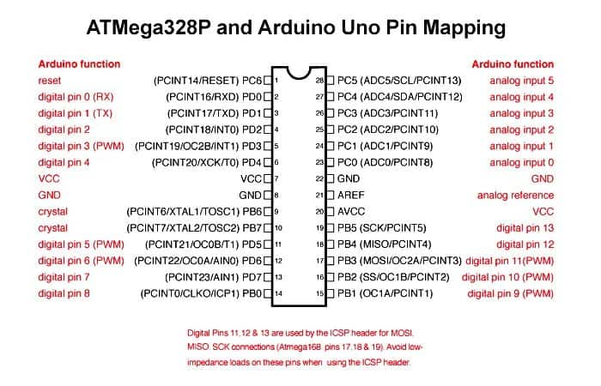

**Hình 1 Sơ đồ chân ATMEGA328P**

|  |  |  |  |
| --- | --- | --- | --- |
| STT chân | Mô tả | Chức năng | Mô tả chức năng |
| 1 | PC6 | reset | Khi chân reset này ở mức thấp, bộ vi điều khiển và chương trình của nó sẽ được reset. |
| 2 | PD0 | Chân kỹ thuật số (RX) | Chân đầu vào cho giao tiếp nối tiếp |
| 3 | PD1 | Chân kỹ thuật số (TX) | Chân đầu ra cho giao tiếp nối tiếp |
| 4 | PD2 | Chân kỹ thuật số | Chân 4 được sử dụng làm ngắt ngoài 0 |
| 5 | PD3 | Chân kỹ thuật số (PWM) | Chân 5 được sử dụng làm ngắt ngoài 1 |
| 6 | PD4 | Chân kỹ thuật số | Chân 6 được sử dụng cho nguồn bộ đếm bên ngoài Timer0 |
| 7 | Vcc | Điện áp dương | Nguồn dương của hệ thống |
| 8 | GND | Nối đất | Nối đất của hệ thống |
| 9 | XTAL | Dao động tinh thể | Chân này nối với một châncủa bộ dao động tinh thể để cung cấp xung nhịp bên ngoài cho chip |
| 10 | XTAL | Dao động tinh thể | Chân này nối với chân còn lại của bộ dao động tinh thể để cung cấp xung nhịp bên ngoài cho chip |
| 11 | PD5 | Chân kỹ thuật số (PWM) | Chân 11 được sử dụng cho nguồn bộ đếm bên ngoài Timer1 |
| 12 | PD6 | Chân kỹ thuật số (PWM) | Bộ so sánh analog dương i / ps |
| 13 | PD7 | Chân kỹ thuật số | Bộ so sánh analog âm i / ps |
| 14 | PB0 | Chân kỹ thuật số | Nguồn đầu vào bộ đếm hoặc bộ hẹn giờ |
| 15 | PB1 | Chân kỹ thuật số (PWM) | Bộ đếm hoặc bộ hẹn giờ so sánh khớp A |
| 16 | PB2 | Chân kỹ thuật số (PWM) | Chân này hoạt động như lựa chọn slave i / p. |
| 17 | PB3 | Chân kỹ thuật số (PWM) | Chân này được sử dụng làm đầu ra dữ liệu master và đầu vào dữ liệu slave cho SPI. |
| 18 | PB4 | Chân kỹ thuật số | Chân này hoạt động như một đầu vào xung nhịp master và đầu ra xung nhịp slave. |
| 19 | PB5 | Chân kỹ thuật số | Chân này hoạt động như một đầu ra xung nhịp master và đầu vào xung nhịp slave cho SPI. |
| 20 | AVcc | Điện áp dương | Điện áp dương cho ADC (nguồn) |
| 21 | AREF | Tham chiếu analog | Điện áp tham chiếu analog cho ADC (Bộ chuyển đổi analog sang kỹ thuật số) |
| 22 | GND | Nối đất | Nối đất của hệ thống |
| 23 | PC0 | Đầu vào analog | Đầu vào analog giá trị kỹ thuật số kênh 0 |
| 24 | PC1 | Đầu vào analog | Đầu vào analog giá trị kỹ thuật số kênh 1 |
| 25 | PC2 | Đầu vào analog | Đầu vào analog giá trị kỹ thuật số kênh 2 |
| 26 | PC3 | Đầu vào analog | Đầu vào analog giá trị kỹ thuật số kênh 3 |
| 27 | PC4 | Đầu vào analog | Đầu vào analog giá trị kỹ thuật số kênh 4. Chân này cũng có thể được sử dụng làm kết nối giao diện nối tiếp cho dữ liệu. |
| 28 | PC5 | Đầu vào analog | Đầu vào analog giá trị kỹ thuật số kênh 5. Chân này cũng được sử dụng như dòng xung nhịp giao diện nối tiếp. |

**Bảng 1 Bảng chức năng các chân ATMEGA328P**

## 2.2 Cảm biến nhiệt độ

Sensor MLX90614 được dùng để thu nhận dữ liệu cảm biến thân nhiệt không tiếp xúc bằng hồng ngoại. Với thiết kế nhỏ, công suất thấp. Kết nối với ESP32 thông qua chuẩn giao tiếp I2C.

* Kết nối chân:

**Hình 2 Sơ đồ kết nối chân MLX90614**

* Giới thiệu và cấu trúc của MLX90614:

MLX90614 có phạm vi đo từ -40 ̊C đến 125 ̊C với nhiệt độ môi trường và -70 ̊C đến 382.2 ̊C với một đối tượng cụ thể. Sai số ngõ ra 0.14 ̊C.

MLX90614 bao gồm 2 chip được phát triển và sản xuất bởi Melexis gồm: Chip đo nhiệt hồng ngoại MLX81101 và Bộ điều hòa tín hiệu ASSP MLX90302

Sử dụng điện áp 5V hoặc pin 3V.

Có bộ lọc quang học tích hợp giúp kháng ánh sáng mặt trời.

* Chức năng và sơ đồ chân của MLX90614:

**Hình 3 Sơ đồ chân của** **MLX90614**

SCL / Vz: ngõ vào nối tiếp cho các giao thức 2 dây. Zener 5.7V được sử dụng ở chân này để kết nối transistor lưỡng cực với MLX90614, cấp nguồn cho thiết bị từ nguồn 8-16V.

PWM / SDA: Digital I/O, nhiệt độ của vật được đo xuất ra bằng chân này

VSS: nối đất

VDD: điện áp cung cấp ngoài.

## 2.3 Màn hình Oled 0.96 inch

OLED (viết tắt bởi Organic Light Emitting Diode: Diode phát sáng hữu cơ) đang trở thành đối thủ cạnh tranh cũng như ứng cử viên sáng giá thay thể màn hình LCD.

Màn hình OLED gồm những lớp như tấm nền, Anode, lớp hữu cơ, cathode. Và phát ra ánh sáng theo cách tương tự như đèn LED. Quá trình trên được gọi là phát lân quang điện tử.

Giới thiệu và cấu trúc OLED:

* Khoảng điện áp: 3.3V – 5V
* Công suất tiêu thụ: 0.04W
* Độ phân giải: 128*64 pixel
* Độ rộng: 0.96 inch
* Giao tiếp: I2C
* Driver: SSD1306

Sơ đồ và chức năng chân:

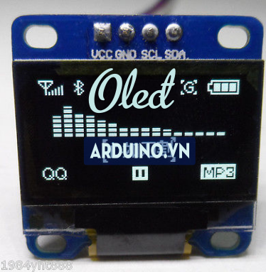

**Hình 4 Sơ đồ chân OLED**

* VCC: điện áp cung cấp ngoài
* GND: nối đất
* SCL: xung clock
* SDA: truyền dữ liệu

## 2.4 Buzzer

Để có thể cảnh báo nhanh nhất đến cho người dùng nhóm thực hiện sử dụng mô-đun buzzer. Với kích thước nhỏ với khả năng phát ra tiếng cảnh báo lớn và có thể dễ dàng sử dụng cũng như lắp đặt.

**Hình 5 Cấu tạo buzzer**

Chức năng và cấu trúc của Buzzer:

Module Buzzer trên là một mạch buzzer lý tưởng để tăng thêm âm thanh cho dự án của bạn và tương thích khi hoạt động với các bộ vi điều khiển như Arduino. Mạch buzzer này bao gồm một bộ rung áp điện hoạt động, nó tạo ra âm thanh có tần số gần 2.5kHz khi tín hiệu ở mức cao.

Để hoạt động, chân I/O phải nhận được điện áp để kích hoạt bộ rung. Điều này có thể được thực hiện thông qua lập trình.

Thông số kỹ thuật:

* Điện áp hoạt động: 3.5V ~ 5.5V
* Dòng hoạt động: 30mA / 5VDC
* Tần số cộng hưởng 2500Hz ± 300Hz
* Đầu ra âm thanh tối thiểu 85Db @ 10cm
* Điện áp sử dụng: 3.3~5VDC
* Tín hiệu kích hoạt: TTL mức thấp Low 0VDC.
* Kích thước: 38 x 13 mm

## 2.5 SD Card reader

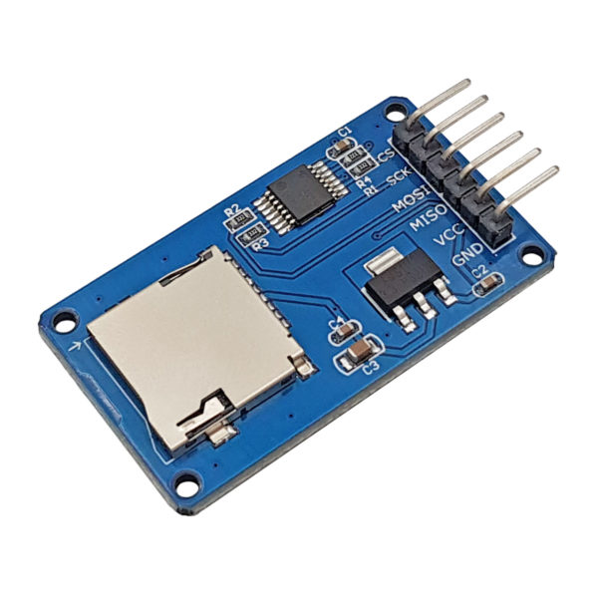

**Hình 6 Cấu tạo SD Card reader**

Module Micro SD card là module đọc/ghi thẻ nhớ microSD dành cho Arduino sử dụng giao tiếp SPI, dễ dàng sử dụng với thư viện SPI.h và SD.h trên Arduino IDE. Có thể đọc/ghi dữ liệu từ microSD. Cho phép thực hiện các dự án lưu trữ dữ liệu (data logging), phát nhạc MP3…

Hỗ trợ thẻ nhớ microSD, microSDHC. Sử dụng giao thức: SPI. Thẻ nhớ Micro SD hỗ trợ định dạng FAT16 và FAT32. Hỗ trợ việc recording và playback cho lượng âm thanh lớn.

Thông số kỹ thuật:

* Điện áp cung cấp: 4.5V (min), 5V (khuyến nghị), 5.5V (max)
* Dòng: 0.2mA (min), 80mA (tiêu biểu), 200mA (max)
* Áp ra: 5V hoặc 3.3V
* Các ngõ ra của module: 3.3V, CS, MISO, MOSI, CLK, GND.

## 2.6 Cảm biến vân tay AS608

Cảm biến nhận dạng vân tay được tích hợp nhân xử lý nhận dạng vân tay phía trong, tự động gán vân tay với 1 chuỗi data và truyền qua giao tiếp UART ra ngoài nên hoàn toàn không cần các thao tác xử lý hình ảnh, đơn giản chỉ là phát lệnh đọc/ghi và so sánh chuỗi UART nên rất dễ sử dụng và lập trình.

Cảm biến nhận dạng vân tay có khả năng lưu nhiều vân tay cho 1 ID (1 người), thích hợp cho các ứng dụng bảo mật, khóa cửa, sinh trắc học, …

Khu vực ứng dụng: Mô-đun vân tay được sử dụng rộng rãi, phù hợp với tất cả các hệ thống nhận dạng vân tay từ cao cấp đến thấp cấp.

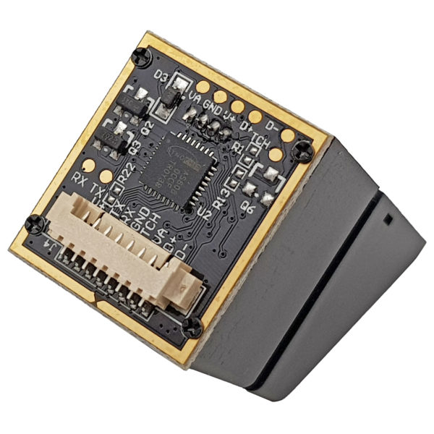

**Hình 7 Cấu tạo cảm biến vân tay AS608**

Thông số kỹ thuật:

* Điệp áp hoạt động: 3.6 đến 6.0VDC
* Dòng điện tiêu thụ: <120mA
* Phương thức giao tiếp: UART
* Mức độ an toàn: 5
* Tỉ lệ chấp nhận sai (FAR): <0.001% (mức bảo mật 3)
* Tỉ lệ từ chối sai (FRR): <1.0% (mức bảo mật 3)
* Có thể lưu trữ được 127 dấu vân tay khác nhau

Sơ đồ kết nối:

|  |  |
| --- | --- |
| Cảm biến vân tay | ATmega328PU |
| VCC | 5V |
| TX | RX |
| RX | TX |
| GND | GND |

**Bảng 2 Bảng kết nối cảm biến vân tay với ATMEGA328P**

## 2.7 Mạch thời gian thực DS1307

Mạch thời gian thực RTC DS1307 được sử dụng để cung cấp thông tin thời gian: ngày, tháng, năm, giờ, phút, giây, ...cho Vi điều khiển qua giao tiếp I2C, mạch tích hợp sẵn pin backup để duy trì thời gian trong trường hợp không cấp nguồn, ngoài ra mạch còn được tích hợp thêm IC EEPROM AT24C32 để lưu trữ thông tin khi cần, thích hợp cho các ứng dụng điều khiển hoặc đồng bộ dữ liệu thời gian thực RTC.

Thông số kỹ thuật:

* IC chính: RTC DS1307 + EEPROM AT24C32
* Nguồn cung cấp: 5VDC.
* Giao tiếp: I2CLưu trữ và cung cấp các thông tin thời gian thực: ngày, tháng, năm, giờ, phút, giây, ...
* Có pin backup duy trì thời gian trong trường hợp không cấp nguồn.
* Có ngõ ra tần số 1Hz.Kích thước: 27 x 28 x 8.4mm.

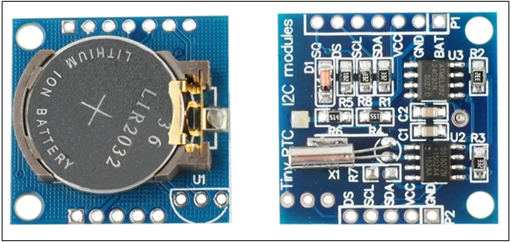

**Hình 8 Cấu tạo mạch thời gian thực DS1307**

## 2.8 Mạch chuyển USB UART TTL FT232RL

[Mạch chuyển USB UART TTL FT232RL](https://nshopvn.com/product/mach-chuyen-usb-uart-ttl-ft232rl/) sử dụng IC FT232RL từ chính hãng FTDI, mạch được thiết kể nhỏ gọn nhưng vẫn ra chân đầy đủ, rất dễ sử dụng với mọi hệ điều hành Windows, Mac, Linux.

Chip có sẵn ổn áp và dao động tích hợp bên trong, hoạt động rất ổn định so với các dòng chip USB to serial khác

Mạch có thể hoạt động ở 2 chế độ 5v hoặc 3v3, bằng cách thiết lập trên jumper trên mạch

Chân cắm ra gồm 2 loại theo chuẩn FTDI (phù hợp với Arduino) và chuẩn UART thường, được ký hiệu rõ ràng trên mạch. Đầu vào sử dụng loại USB B mini.

Ngoài ra, trên mạch có sẵn 2 led cho tín hiệu TX và RX, giúp theo dõi trực tiếp trạng thái tín hiệu.

Thông số kỹ thuật:

* Mạch chuyển USB UART TTL FT232RL sử dụng IC FT232RL từ chính hãng FTDI, mạch được thiết kể nhỏ gọn nhưng vẫn ra chân đầy đủ, rất dễ sử dụng với mọi hệ điều hành Windows, Mac, Linux
* Chip có sẵn ổn áp và dao động tích hợp bên trong, hoạt động rất ổn định so với các dòng chip USB to serial khác
* Mạch có thể hoạt động ở 2 chế độ 5v hoặc 3v3, bằng cách thiết lập trên jumper trên mạch
* Chân cắm ra gồm 2 loại theo chuẩn FTDI (phù hợp với Arduino) và chuẩn UART thường, được ký hiệu rõ ràng trên mạch. Đầu vào sử dụng loại USB B mini.
* Ngoài ra, trên mạch có sẵn 2 led cho tín hiệu TX và RX, giúp theo dõi trực tiếp trạng thái tín hiệu.

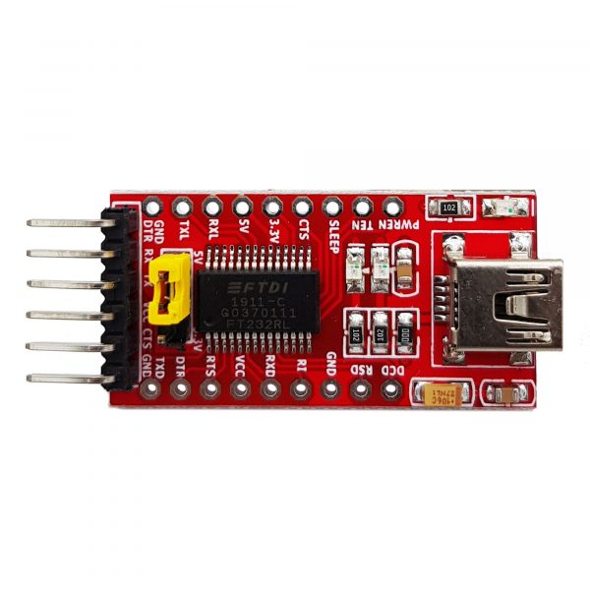

**Hình 9 Mạch chuyển USB UART TTL FT232RL**

## 2.9 IC mở rộng chân PCF8574

Mạch mở rộng chân I/O Expander PCF8574 được sử dụng để mở rộng chân giao tiếp I/O của Vi điều khiển qua giao tiếp I2C, mạch có khả năng mở rộng 8 I/O giúp bạn giao tiếp được với nhiều thiết bị chỉ qua một vài bước thiết đặt đơn giản, mạch tích hợp DIP Switch giúp dễ dàng thay đổi địa chỉ I2C. IC chính: PCF8574.

* Điện áp hoạt động: 2.5~6VDC
* Giao tiếp: I2C, thiết lập địa chỉ bằng DIP Switch.
* Số chân giao tiếp mở rộng: 8 I/O.
* Tần số: 100kHz maximum
* Kích thước :37.5 x 16.7 mm

**Hình 10 IC mở rộng chân PCF8574**

## 2.10 Keypad 4x4

Bàn phím mềm 4×4 keypad có thiết kế nhỏ gọn, dễ kết nối và sử dụng, các chân của 16 phím được nối theo ma trận, tín hiệu khi nhấn phím sẽ là tín hiệu GND (0VDC) hoặc Vcc (5VDC) tùy vào cách quét phím của các bạn kích vào chân Vi điều khiển, bàn phím còn tích hợp vị trí để lắp thêm tụ chống dội (chống nhiễu), phù hợp cho các ứng dụng điều khiển bằng phím bấm.

Bàn phím tích hợp trong nhiều module mạch điện tử như kit phát triển, kit học tập giao tiếp các vi điều khiển như Pic, 8051, AVR, STM, …

**Hình 11 Sơ đồ cấu tạo keypad 4x4**

## 2.11. Module phát hiện vật cản YS-29 38KHz 2-180cm

Module Cảm Biến Vật Cản Hồng Ngoại YS-29 với tần số dao động 38KHz, đầu ra digital được ứng dụng trong hệ thống báo động an ninh, đếm sản phẩm trong dây chuyền tự động hoá, robot...

**Hình 12: Module phát hiện vật thể YS-29**

**Thông số kỹ thuật:**

* Đầu ra kỹ thuật số: cao / thấp
* Nguồn: 5VDC
* Nhiệt độ hoạt động: 0 ~ 70 °C
* Kích thước: 2.4 × 2.8cm
* Sơ đồ cấp chân:
  + 1: GND
  + 2: VCC   Cấp nguồn 5VDC
  + 3: OUT    Chân đầu ra tín hiệu
  + 4: EN      Cho phép đầu ra tín hiệu

# CHƯƠNG 3: THIẾT KẾ HỆ THỐNG

## 3.1 Đặc tả hệ thống

* Chức năng 1: Nhập, xóa và quét thông tin các vân tay
* Chức năng 2: Đo nhiệt độ khi có người kích hoạt cảm biến hồng ngoại.
* Chức năng 3: Hiển thị các thông tin cần thiết lên màn hình (Thời gian, nhiệt độ, vân tay, …).
* Chức năng 4: Lưu trữ thông tin ra thẻ nhớ.
* Chức năng 5: Cảnh báo.

## 3.2 Tính toán công suất

## 3.3 Sơ đồ khối

**Hình 13 Sơ đồ khối hệ thống**

* *Khối nguồn:* Cung cấp nguồn điện cho các thiết bị và module để hoạt động một cách ổn định.
* *Khối cảm biến:* Hỗ trợ đo nhiệt độ, quét vân tay và nhận diện con người.
* *Khối thời gian thực:* Cung cấp chính xác thời gian thực.
* *Khối điều khiển:* Cho phép người sử dụng keypad để có thể thay đổi thông số, truy cập menu và chọn các chức năng liên quan đến vân tay.
* *Khối hiển thị:* Cho phép hiển thị thông tin lên OLED để người dùng có thể quan sát được.
* *Khối xử lý:* Xử lý các tín hiệu do người dùng đưa vào và xử lý để đưa ra tín hiệu điều khiển các thiết bi và module khác.

## 3.4 Sơ đồ nguyên lý

**Hình 14 Sơ đồ nguyên lý hệ thống**

## 3.5 Lưu đồ giải thuật

Lưu đồ chức năng của cảm biến vân tay kết hợp với keypad 4x4, dùng keypad để chọn chức năng được thực hiện cho cảm biến vân tay, nếu không chức năng nào được chọn thì quét vân tay mặc định thực hiện chức năng quét vân tay, còn lại sẽ là chức năng nhập vân tay và xóa dấu vân tay.

**Hình 15 Lưu đồ khối cảm biến vân tay**

Lưu đồ chức năng quét nhiệt độ cơ thể người, nếu nhiệt độ cao hơn mức cho phép thì sẽ phát cảnh báo thông qua buzzer.

**Hình 16 Lưu đồ khối đo nhiệt độ**

Lưu đồ chức năng thời gian thực, thực hiện chức năng hiển thị thời gian lên màn hình và kết hợp với chức năng quét vân tay để điểm danh người dùng đến sớm hoặc trễ và lưu thông tin đó vào một tệp tin .csv và lưu trữ vào trong thẻ nhớ.

**Hình 17 Lưu đồ khối thời gian thực**

Lưu đồ chức năng lưu dữ liệu vào thẻ nhớ, lấy các dữ liệu cần thiết để lưu vào trong thẻ nhớ

**Hình 18 Lưu đồ khối lưu trữ dữ liệu**

**Hình 19 Lưu đồ hệ thống**

Lưu đồ chức năng của cả hệ thống, hệ thống sẽ thực hiện các công việc nếu có dữ liệu thì sẽ lưu vào trong thẻ nhớ và hiển thị ra màn hình.

# CHƯƠNG 4: MÔ PHỎNG KẾT QUẢ

## 4.1 Thực nghiệm

Sau một thời gian nghiên cứu, lập trình, thiết kế mạch, chạy mô phỏng, vẽ và in PCB, vẽ và in hộp 3D, nhóm em đã thi công sản phẩm thành công và thực hiện được các chức năng đã đề ra ban đầu

## 4.2 Phân tích hoạt động

Hệ thống gồm hai chức năng chính là đo nhiệt độ cơ thể người kết hợp cảnh báo bằng buzzer và điểm danh bằng vân tay, có thể thêm hoặc xóa vân tay. Tất cả dữ liệu được lưu vào trong thẻ nhớ SD Card thông qua mạch đọc SD Card Reader.

### 4.2.1 Đo nhiệt độ

Hệ thống gồm 2 cảm biến là cảm biến khoảng cách YS-29 và cảm biến đo nhiệt độ hồng ngoại MLX90614. Khi cảm biến khoảng cách nhận diện được phía trước có vật cản (người đứng) thì cảm biến đo nhiệt độ hồng ngoại sẽ quét qua và lấy dữ liệu nhiệt độ truyền về và hiển thị trên màn hình OLED, buzzer báo “tít” 1 tiếng biểu thị việc đo nhiệt độ thành công, dữ liệu sẽ lưu vào SD Card. Khi nhiệt độ cao hơn mức cho phép thì buzzer sẽ phát ra cảnh báo cho người sử dụng.

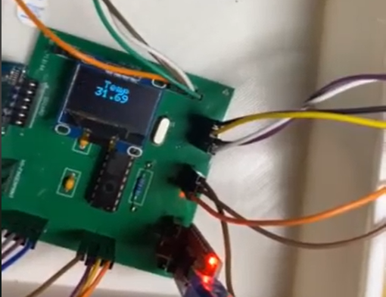

**Hình 20 OLED hiển thị nhiệt độ đo được**

### 4.2.2. Điểm danh

+ Chức năng quét vân tay: Cảm biến vân tay AS608 sẽ quét qua vân tay người cần điểm danh, nếu dấu vân tay có trong danh sách thì sẽ hiển thị ra màn hình là quét vân tay thành công, thời gian được cập nhật bằng mạch thời gian thực DS1307, việc điểm danh được cài đặt sẵn là từ 8h sáng đến 9h sáng. Khi người dùng quét vân tay sớm hơn mốc thời gian trên, màn hình sẽ hiển thị “Arrive early”. Khi người dùng điểm danh trong khoảng thời gian gian trên, màn hinh sẽ hiển thị “On time” và khi người dùng điểm danh trễ hơn khoảng thời gian quy định thì màn hình sẽ hiển thị “Time out”. Tất cả dữ liệu đều được lưu trữ vào SD Card.

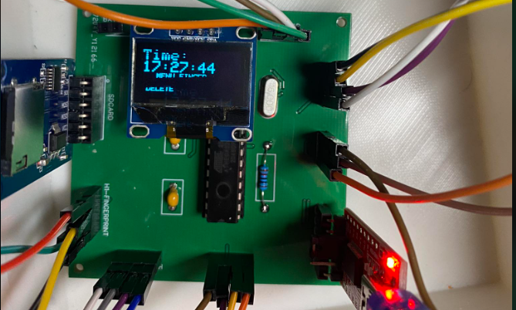

**Hình 21 Thời gian thực hiện tính năng điểm danh**

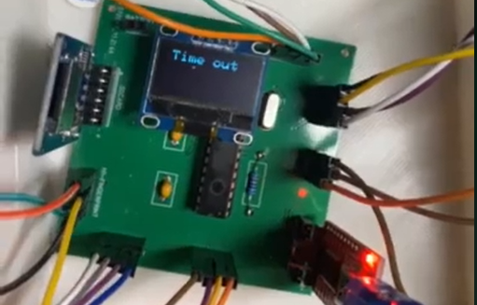

**Hình 22 Màn hình hiển thị Time out**

+ Thêm vân tay: Sử dụng Keypad 4x4 để điều khiển, nút A để đi lên nút B để đi xuống và nút C để chọn, chọn chế độ “ENROLL” hiển thị trên OLED để tiến hành thêm vân tay, khi này hệ thống sẽ yêu cầu nhập mật khẩu, mật khẩu được thiết lập là số “12”, nếu chẳng may trong quá trình nhập mà người dùng có nhập sai thì có thể dùng phím “*” để xóa 1 ký tự. Khi nhập xong bấm phím “#” để enter. Khi đăng nhập thành công thì hệ thống sẽ yêu cầu nhập ID vân tay mới thì người dùng có thể tiến hành nhập các số từ bàn phím keypad, enter và để tay vào cảm biến vân tay để hệ thống ghi nhận lại. Khi ghi nhận thành công, màn hình sẽ hiển thị “Enroll”.

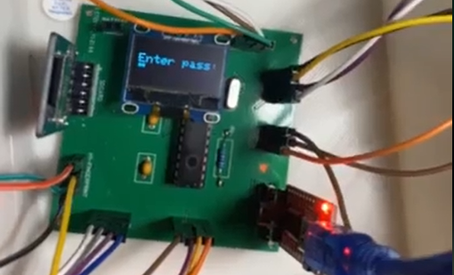

**Hình 23 hệ thống yêu cầu nhập mật khẩu**

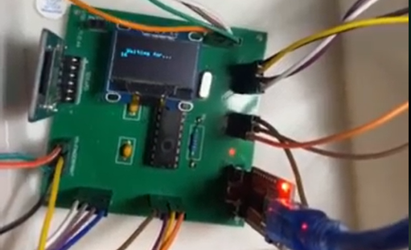

**Hình 24 Hệ thống yêu cầu nhập ID vân tay mới**

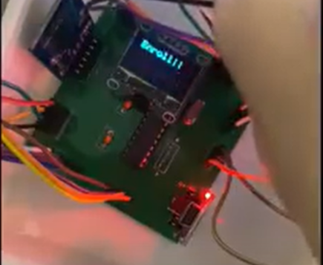

**Hình 25 Hệ thống báo hiệu thêm vân tay thành công**

+ Xóa vân tay: tương tự như thêm vân tay, từ màn hình OLED, chọn “DELETE”, sau đó nhập mật khẩu là “13”. Hệ thống sẽ hiển thị yêu cầu người dùng nhập ID vân tay cần xóa và enter, khi này ID vân tay vừa được nhập sẽ bị xóa khỏi hệ thống.

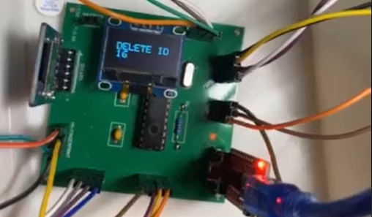

**Hình 26 Hệ thống hiển thị xóa vân tay thành công**

# CHƯƠNG 5: KẾT LUẬN

## 5.1 Kết quả đạt được

Sau quá trình dài lên ý tưởng, nghiên cứu, thiết kế và triển khai sản phẩm, đề tài "Hệ thống giám sát nhiệt độ và cảnh báo tích hợp điểm danh" đã mang lại những kết quả đáng kể. Sản phẩm cơ bản đã hoàn thành. Hệ thống đã đo được nhiệt độ cơ thể và hiển thị trên màn hình OLED, sử dụng cảm biến vân tay để điểm danh và lưu dữ liệu vào thẻ SD card. Tuy chỉ là một sản phẩm cơ bản, nhưng hệ thống giám sát nhiệt độ và cảnh báo tích hợp điểm danh đã đạt được một số kết quả đáng chú ý và góp phần làm mở rộng kiến thức và kỹ năng của nhóm em trong lĩnh vực này. Sản phẩm này có tiềm năng để được phát triển và nâng cấp trong tương lai, đáp ứng tốt hơn các yêu cầu và tiêu chí đã đề ra, từ đó mang lại lợi ích thực tiễn và áp dụng rộng rãi trong các lĩnh vực khác nhau.

## 5.2 Hạn chế

Do thời gian thực hiện đề tài có phần hạn chế cũng như lượng kiến thức còn hạn hẹp, đề tài "Hệ thống giám sát nhiệt độ và cảnh báo tích hợp điểm danh" gặp một số hạn chế như chưa thể sử dụng FreeRTOS, Task để viết chương trình, chưa tối ưu được hiệu năng sử dụng của các cảm biến cũng như đối với việc tích hợp điểm danh, sự hạn chế trong việc kết nối mạng và hạn chế về giao diện người dùng khiến việc thực hiện việc điểm danh trở nên bất tiện và không hiệu quả. Hơn nữa, sự thiếu hụt về tính hoàn thiện của sản phẩm cũng gây ảnh hưởng đến khả năng đáp ứng đa dạng và phổ biến cho nhu cầu của người sử dụng.

## 5.3 Phương hướng phát triển

Tóm lại, dựa trên những hạn chế nói trên, đề tài "Hệ thống giám sát nhiệt độ và cảnh báo tích hợp điểm danh" hiện chỉ là một sản phẩm đáp ứng được các tiêu chí căn bản và cần cải thiện để đáp ứng được yêu cầu cao hơn của người dùng. Việc nghiên cứu và phát triển thêm về khả năng kết nối mạng, giao diện người dùng tiện ích đáp ứng thời gian thực, tối ưu hiệu năng của các cảm biến cũng như tiết kiệm pin sẽ là những hướng phát triển tiếp theo để nâng cao tính hoàn thiện và hữu ích của sản phẩm.

**TÀI LIỆU THAM KHẢO**

|  |  |
| --- | --- |
| [1] | "HOW2ELECTRONICS," 10 2 2023. [Online]. Available: https://how2electronics.com/infrared-thermometer-using-mlx90614-arduino-oled/. |
| [2] | A. Inventor, "AUTODESK INSTRUCTABLES," [Online]. Available: https://www.instructables.com/Fingerprint-Smart-Door-Lock-With-OLED-Arduino/. |